钦州市中心城区绿化条例

（2021年9月1日钦州市第五届人民代表大会常务委员会第四十五次会议审议通过 2021年11月20日广西壮族自治区第十三届人民代表大会常务委员会第二十六次会议批准）

目 录
第一章 总则
第二章 规划和建设
第三章 保护和管理
第四章 法律责任
第五章 附则

第一章 总则

第一条 为了保障绿化事业可持续发展，改善城市人居环境，建设生态园林城市，提升城市品质，根据《城市绿化条例》等有关法律、法规，结合本市实际，制定本条例。
第二条 本条例适用于本市中心城区绿化的规划、建设、保护和管理。
本条例所称中心城区，是指《钦州市城市总体规划修改（2012—2030）》确定的中心城区规划用地范围，即带状滨海地带，钦防铁路和钦北铁路以南、六景高速公路以西至茅尾海，以及金窝水库以南至钦州湾，总面积约550平方公里（详见附图）。在钦州市国土空间规划批复实施后，以钦州市国土空间规划所确定的中心城区规划用地范围为准。
第三条 中心城区绿化应当遵循以人为本、科学规划、生态安全、经济适用、植护并重、严格管理的原则。
第四条 市、区人民政府应当将绿化建设纳入国民经济和社会发展规划，制定绿化发展目标，保障绿化发展所需用地，将市政公共绿化事业所需经费纳入本级年度预算，统筹各类资金做好绿化工作。
第五条 市绿化主管部门负责中心城区的绿化工作。区绿化主管部门，根据职责分工负责其辖区范围内的绿化工作。
发展改革、公安、财政、自然资源、生态环境、住房城乡建设、交通运输、水利、文化广电体育旅游、林业、行政审批、海洋等有关主管部门，应当按照各自职责做好绿化工作。
第六条 鼓励单位和个人通过认建、认种、认养、认捐等方式参与绿化工作。
任何单位和个人有权对破坏绿化以及绿化设施的行为进行劝阻、制止、投诉和举报。

第二章 规划和建设

第七条 市绿化主管部门应当会同市自然资源主管部门，根据国土空间规划，共同组织编制城市绿地系统规划，报市人民政府批准。城市绿地系统规划报批前，应当将规划草案予以公示，并征求有关部门、社会公众和专家的意见。
城市绿地系统规划应当严格执行，任何单位和个人不得擅自变更，因公共利益等确需变更的，应当按照原批准程序报批。
第八条 编制城市绿地系统规划，应当按照园林城市、森林城市、海绵城市、宜居城市要求，结合江、海、湖、山、林、岛等自然条件和岭南古城、坭兴陶都、英雄故里、海豚之乡的人文历史元素，合理布局各类绿地，形成具有岭南特色、滨海风情的生态园林绿地系统。
第九条 编制城市绿地系统规划，应当合理安排同城市人口和面积相适应的绿地面积。城市建成区绿化覆盖率不低于百分之四十，绿地率不低于百分之三十五，人均公园绿地面积不低于十二平方米。
第十条 市自然资源主管部门应当按照相关标准规范，在国土空间规划中划定城市绿线，按照法定程序批准后实施。
城市绿线不得擅自调整。因规划调整、城市重大基础设施建设等确需调整的，市自然资源主管部门应当按照原批准程序报批。
调整城市绿线不得降低规划绿地的总量、质量和均衡性。因调整城市绿线减少规划绿地的，市自然资源主管部门应当补足相同类别、相同面积的规划绿地。
城市绿线调整后，市自然资源主管部门应当在十个工作日内将调整结果向市绿化主管部门备案。
第十一条 纪念性公园、遗址公园以及自然生态功能、服务功能突出，具有长期保护价值的绿地，划定为永久性绿地。
永久性绿地名录由市绿化主管部门组织编制，报市人民政府批准后向社会公布。
除法律、法规规定情形外，任何单位和个人不得占用永久性绿地，不得改变永久性绿地的使用性质、绿地面积和绿线四至边界。
第十二条 市人民政府应当有序建设公园绿地，优化补充综合公园、社区公园、专类公园，建设各类口袋公园、微景点等游园，同时构建形成公园绿地、江湖干渠水系和历史人文空间相互串联的绿道网络系统，突出生态人文保护、休闲游憩、运动健身功能。
市人民政府应当加强钦江及其支流、茅尾海、三娘湾、白石湖、青年水闸东西干渠等沿岸绿化规划建设，打造特色绿化风光带。
新建公园绿地和道路附属绿地应当推广海绵城市建设技术应用，对原有公园绿地逐步按照海绵城市要求进行改造。
第十三条 道路绿化应当符合交通通行、道路照明、电力运行、管线安全等规范要求。
第十四条 新建国家机关、学校、医院、文化体育场所等公共建筑及新建的高架桥、人行天桥、道路围栏等市政公用设施，适宜立体绿化的，应当按照相关标准实施立体绿化。
鼓励前款以外的新建建筑物、构筑物以及适宜实施立体绿化的既有建筑物、构筑物、公共空间以及边坡、墙体实施立体绿化。
第十五条 绿化应当选择适宜本土生长、经济适用的优良植物，优先选用乡土树种，加强市树、市花的培育和使用。合理配置乔木、灌木、地被植物和花卉，保持植物多样性。
行道树不得随意更换。因公共利益确需更换的，绿化主管部门应当组织论证或者向社会公开征求意见。
第十六条 市自然资源主管部门应当将绿地率纳入工程建设项目用地规划条件。工程建设项目用地应当按照下列绿地率标准安排附属绿化用地：
（一）新建居住类工程建设项目不低于百分之三十，改建的居住类工程建设项目不低于百分之二十五；改建前的绿地率高于百分之二十五的，按原标准执行；
（二）新建学校、医院、休（疗）养院、机关团体、公共文化活动场所等不低于百分之三十五，改建的不低于百分之三十；
（三）新建交通枢纽、商业中心等项目不低于百分之二十，改建的不低于百分之十五，商住建筑等混合功能建设项目，以其建筑面积占总建筑面积比例最大部分的使用性质确定其应适用的绿地率标准；
（四）其他类工程建设项目由市人民政府按照不低于国家、自治区有关规范标准确定具体比例。
第十七条 建设单位向自然资源主管部门报审建设工程设计方案时，应当同时报送附属绿化工程设计方案。
工程建设项目的附属绿化工程设计方案，按照基本建设程序审批时，应当有绿化主管部门参加审查。审查内容包括：
（一）绿地面积是否符合规定标准；
（二）绿地布局是否科学合理；
（三）植物的种类、配置以及种植密度是否适当；
（四）绿化设计是否符合园林景观要求；
（五）绿地内道路、给排水以及其他设施的设计是否符合有关园林设计规范；
（六）对建设项目用地范围内现有树木的处置、保护措施。
公园绿地、防护绿地、广场用地和道路附属绿地等绿化工程的设计方案，自然资源主管部门应当征求绿化主管部门的意见。绿化主管部门可以组织专家对设计方案进行论证或者评估。
自然资源主管部门对设计达不到本条例第十七条规定绿化标准的工程建设项目，不予办理建设工程规划许可证。
第十八条 建设单位、施工单位应当按照批准的绿化工程设计方案和绿化工程施工规范、标准组织施工。设计方案和施工图确需改变的，应当按照原审批程序报批，并不得减少绿地率指标和降低绿化工程品质。
工程建设项目中的附属绿化工程应当与主体工程同步设计、同步施工、同步验收。附属绿化工程确因季节原因不能同时完成的，完成绿化的时间不得超过主体工程交付使用后六个月。
第十九条 政府投资建设的绿化工程植物栽植完成后，建设单位应当组织相关部门办理完工验收，明确养护期起止时间，并做好建设期间的绿化养护管理工作。
第二十条 政府投资建设的绿化工程养护期满之日起十个工作日内，建设单位应当依法组织竣工验收，并自验收合格之日起十五日内，将验收材料报绿化主管部门备案。
第二十一条 绿化工程竣工验收合格后，建设单位应当在十个工作日内与绿化管理养护主体办理移交手续，绿化主管部门应当监督做好工程移交。

第三章 保护和管理

第二十二条 绿化管理实行管理责任人制度。绿化管理责任人按照下列规定予以确定：
（一）建设工程范围内的绿地，在建设期间由建设单位负责管理养护；
（二）政府投资建设的绿地，施工养护期届满，经验收合格后交由绿化主管部门负责管理或者由其指定、委托的单位进行管理养护；
（三）单位土地使用权范围内的绿地，由该单位负责管理养护；
（四）居住小区附属绿地，实行物业管理的，由小区物业管理企业负责管理养护；未实行物业管理的，由业主或者其委托的单位、个人负责管理养护；
（五）城中村树木和历史遗留的树木，权属明确的，由树木权属人负责管理养护；权属不明确的，由树木所在区人民政府负责管理养护或者由其指定、委托的单位或者个人进行管理养护；
（六）铁路、公路、河道、干渠管理范围内的防护绿地，根据职责分工由相应的主管部门负责管理养护。
前款规定以外，绿化管理责任人不清的，由绿化主管部门指定或者委托管理养护主体。
第二十三条 绿化管理责任人应当履行下列职责：
（一）按照绿化养护的相关标准和技术规范实施浇灌、施肥、修剪、有害生物防治、绿化设施日常维护等，植物枯死的及时予以补植，并做好绿化废弃物的处置；
（二）每年台风来临前应当完成管辖范围内树木的修剪和加固工作，并及时处理台风造成的树木倒伏、倾斜和断枝等；
（三）建立安全检查制度，避免树木妨碍交通，危害建筑物、设施和人身安全；
（四）加强巡查，发现损害绿化行为的，及时劝阻、制止或者报告绿化主管部门；
（五）其他法定和约定的义务。
绿化主管部门应当对绿化管理责任人履行管理养护责任情况进行监督，并给予技术指导。
第二十四条 非因养护和安全需要不得随意修剪树木。
因新建管线、交通设施等公共设施影响安全需要修剪树木的，建设单位应当在设计中、施工前，及时报告绿化主管部门和绿化管理责任人，由建设单位负责修剪。
因树木生长影响原有管线、交通设施、照明设施等公共设施或者居民房屋等建筑物使用和安全需要修剪的，绿化管理责任人应当及时修剪。
修剪树木应当遵循兼顾树木正常生长、美观和设施安全使用的原则，严格按照有关技术规范进行。
第二十五条 任何单位和个人不得擅自砍伐、移植树木。
有下列情形之一，确需砍伐树木的，应当经行政审批主管部门批准：
（一）树木枯死或者发生检疫性有害生物或者其他严重病虫害的；
（二）因城市建设需要无法保留且无移植价值的；
（三）其他情形需要砍伐的。
砍伐树木的，有关单位或者个人应当按照有关规定在绿化主管部门规定的地点补植相同数量、种类、规格的树木或者采取其他补救措施。
移植树木应当按照绿化管理养护技术标准进行，接受绿化主管部门的技术指导和监督。树木移植后一年未成活的，移植树木的单位或者个人应当在第一个绿化季节补植相同数量、种类、规格的树木。
第二十六条 任何单位和个人不得擅自占用城市绿地。
因城市建设、维护或者其他特殊原因需要临时占用城市绿地的单位和个人，应当向行政审批主管部门办理临时用地手续。
经批准临时占用城市绿地的，占用单位应当在现场设立告示牌，注明批准机关、批准项目、批准期限、占用范围、施工单位、施工负责人以及监督电话等，接受公众监督。影响安全的，应当设立围栏等安全设施。
临时占用期满后，占用者应当按照规定的时间恢复城市绿地原状，经验收合格后归还绿化管理责任人。
临时占用城市绿地期限一般不得超过一年；期限届满确需延期的，应当向原批准机关办理延期审批手续，延期最长不得超过一年。
第二十七条 在应对不可抗力、突发事件、抢险救灾时需要修剪、砍伐、移植树木或者临时占用绿地的，相关单位或者个人可以先行处理，并及时报告绿化主管部门和绿化管理责任人。砍伐树木、临时占用绿地的，在险情排除后五个工作日内向行政审批主管部门补办有关手续。
第二十八条 禁止下列损坏绿化以及绿化设施的行为：
（一）擅自借树木作为支撑物或者固定物，攀折、刻划树木，擅自采摘花果，剥损树皮、破坏地被植物、植物根系等；
（二）在绿地内挖沙取土、种菜、用火，倾倒渣土等；
（三）损坏树木支架、护栏、座椅、园灯、建筑小品、给排水设施等绿地内设施；
（四）其他损坏绿化以及绿化设施的行为。

第四章 法律责任

第二十九条 违反本条例规定的行为，法律、法规已有法律责任规定的，依照其规定处理。
本条例规定的行政处罚，按照城市管理相对集中行政处罚权相关规定，应当由城市管理行政执法主管部门行使的，依照相关规定执行。
第三十条 违反本条例第十六条规定，绿地率比例达不到批准标准的，由绿化主管部门责令限期改正；逾期仍达不到规定或者批准标准的，按相差面积所在区域基准地价的三倍以上五倍以下处以罚款。
第三十一条 违反本条例第十八条第二款规定，附属绿化工程未与主体工程同步设计、同步施工、同步验收的，且超过主体工程交付使用后六个月仍未能完成的，由绿化主管部门责令限期改正；逾期未改正的，处以警告、通报批评，可以并处一万元以上五万元以下罚款。
第三十二条 违反本条例第二十三条第一款第一项至第三项规定，绿化管理责任人未按照规定履行绿化管理职责的，由绿化主管部门责令限期改正；逾期未改正的，处以警告、通报批评，可以并处两百元以上二千元以下罚款。
第三十三条 违反本条例第二十五条规定，虽经批准砍伐树木但未按照规定补植的，或者树木移植后一年内未成活且未按照规定补植的，由绿化主管部门责令限期改正，并按照被砍伐、移植树木价值的三倍以上五倍以下处以罚款。
第三十四条 违反本条例第二十六条第一款、第二款、第四款规定，未经批准或者超越批准期限占用城市绿地的，由绿化主管部门责令限期退还，恢复原状，并可以按每平方米每日三十元以上一百五十元以下处以罚款；造成损失的，依法承担赔偿责任。
第三十五条 有本条例第二十八条规定行为之一的，由绿化主管部门责令停止侵害，可以处二百元以上二千元以下罚款；造成损失的，依法承担赔偿责任。

第五章 附则

第三十六条 灵山县、浦北县和未纳入中心城区范围的钦南区、钦北区的其他区域城市绿化规划、建设、保护、管理，可以参照本条例执行。
第三十七条 本条例自2022年1月1日起施行。

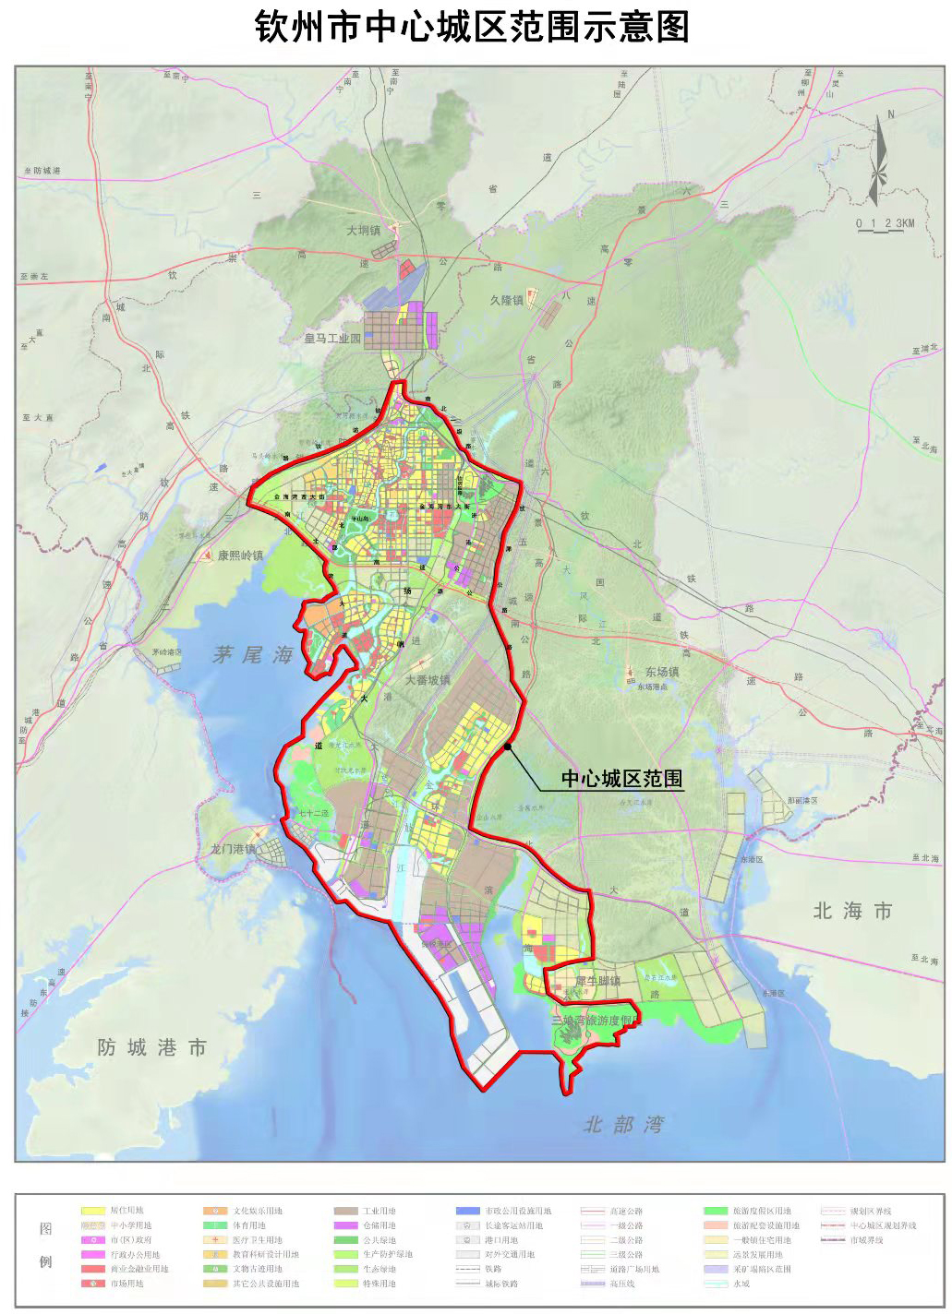
附图

